Risolvere, introducendo una o due incognite, e impostando quindi una equazione o un sistema di equazioni.

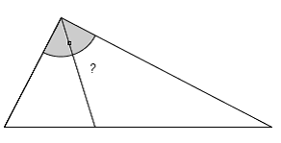
1) Un triangolo rettangolo ha i cateti che misurano 6 e 8.
La bisettrice dell’angolo retto divide l’ipotenusa in due segmenti, dei quali si chiede di calcolare la misura.

2) Un triangolo rettangolo ha i cateti che misurano 6 e 8. Qual’è la lunghezza della bisettrice del suo angolo retto?

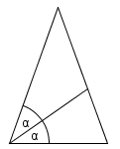

3) La bisettrice di un triangolo isoscele di perimetro 30 divide il lato opposto in due parti che differiscono di 4. Trovare le misure dei lati del triangolo.

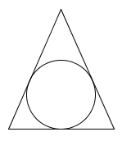
4) Determinare il raggio della circonferenza inscritta nel triangolo isoscele di base 10 cm e lato obliquo 13 cm.

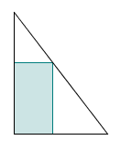

5) Determinare i cateti del triangolo rettangolo sapendo che la loro somma misura 27 cm e che il rettangolo inscritto ha i lati che misurano 4 cm e 10 cm

C
A
B
6) Il triangolo ABC, rettangolo in A, ha i lati che misurano AB=6, AC=8.

Determinare i lati del rettangolo inscritto in ciascuno dei seguenti casi:

- è un quadrato
- il suo perimetro misura 14
- la sua area misuri 9
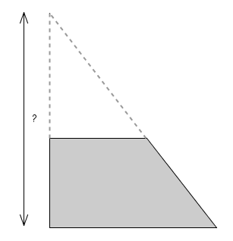
?

7) Il trapezio rettangolo ha la base maggiore che misura 5 e la base minore e l’altezza che misurano entrambe 3.
Calcolare a che altezza si incontrano i prolungamenti dei lati obliqui.

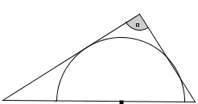
8) Determinare il raggio della semicirconfe-renza inscritta nel triangolo rettangolo i cui cateti misurano 6 e 8.

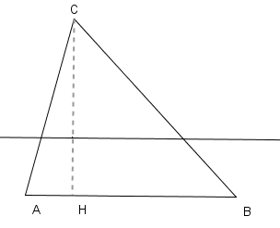
9) Il triangolo ABC ha base AB=10 e altezza CH=8.
Trovare a quale distanza dalla base si deve tracciare una retta parallela ad essa in modo che essa divida il triangolo in due parti che hanno la stessa area.

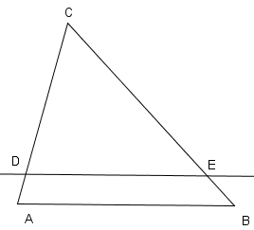
10) Il triangolo ABC ha i lati che misurano
AC = 24, BC = 30 e AB = 36
Trovare AD in modo che una retta per D parallela ad AB formi un trapezio ABED ed un triangolo DEC che hanno lo stesso perimetro.

